

Documentação

Opflix

|  |  |  |  |  |
| --- | --- | --- | --- | --- |
| Alameda Barão de Limeira, 539 – São Paulo/SP |  |  |  | sp.senai.br |

Sumário

1. Protótipos 3

Mobile

Protótipos

Mobile

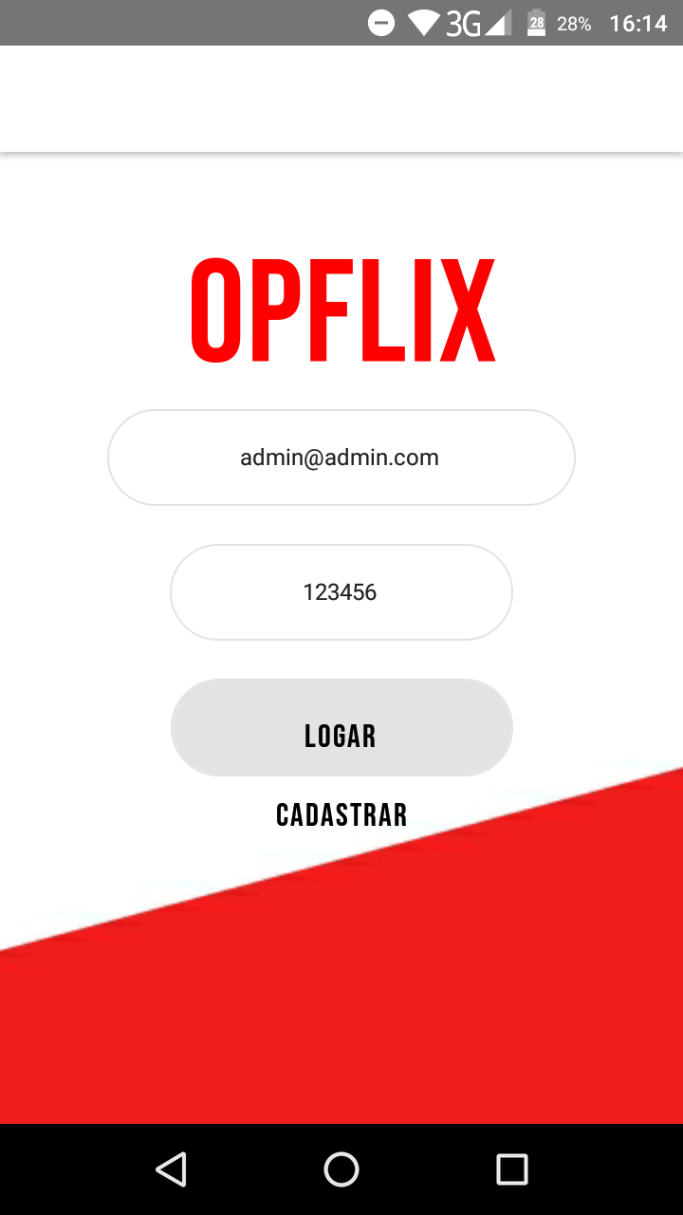

Está página consiste em uma área inicial, que será vinculada ao primeiro acesso do cliente com o projeto, nela você pode fazer o login caso tenha uma conta registrada, e cadastrar caso você não tenha.

Nessa página está contido o nome da empresa, o local para colocar o e-mail, um local para colocar a senha, um botão para logar e um botão para cadastrar um usuário.

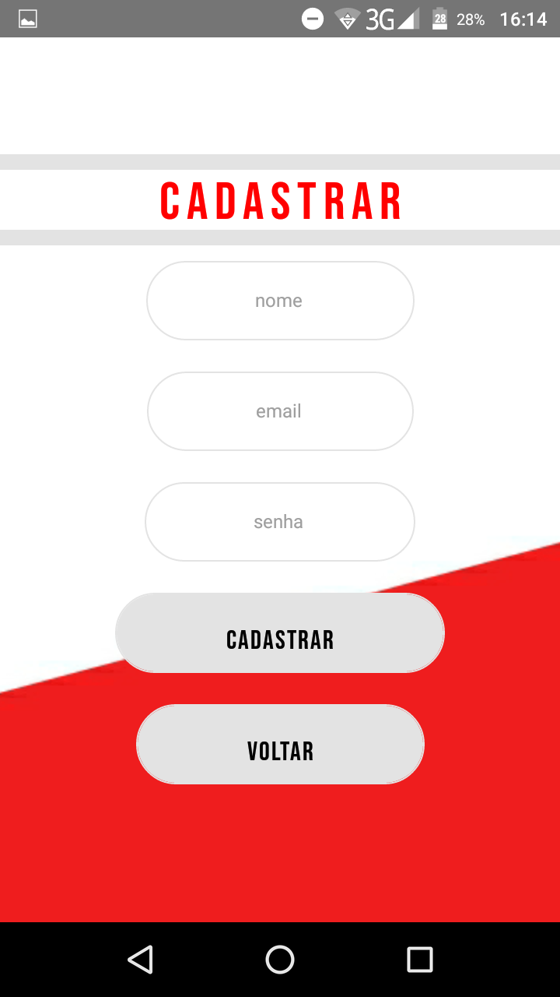

Nessa página o usuário poderá efetuar o cadastro de uma nova conta no aplicativo, ela aparece quando você clica em cadastrar na área inicial do aplicativo.

Para cadastrar é necessário inserir o nome , e-mail, e a senha, logo abaixo você cadastra as informações inseridas através do formulário a cima e o ultimo botão você volta para a área principal de fazer login.

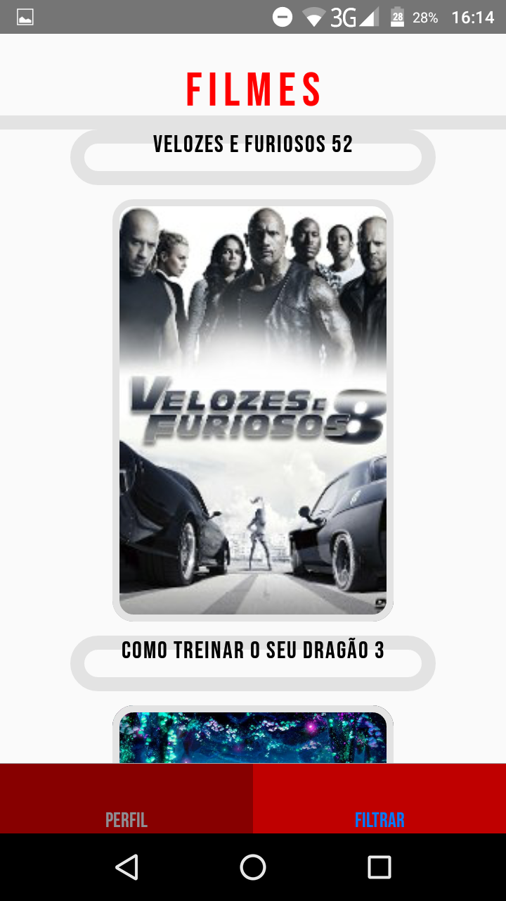

Ao logar com sua conta o usuário é direcionado para a área de filmes, na qual é possível você visualizar os filmes cadastrado e mostrar a categoria na qual o filme é inserido e a imagem do mesmo.

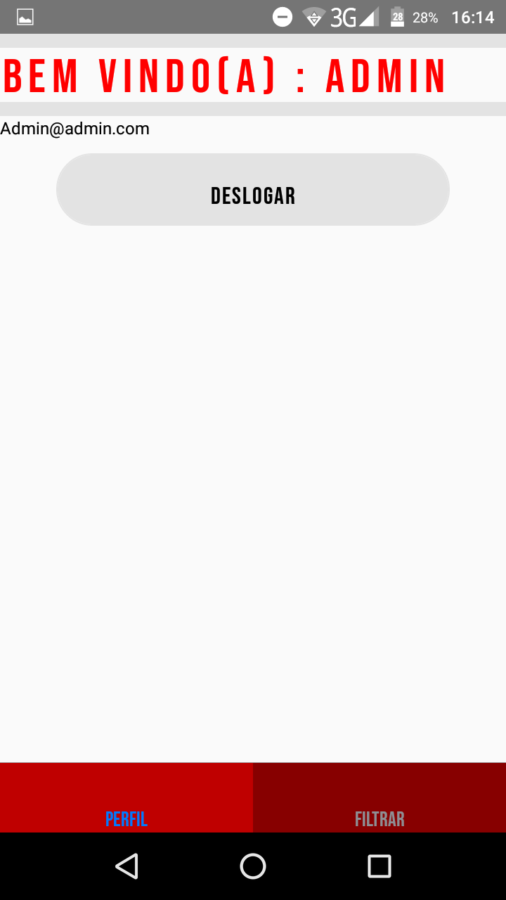

A tela de perfil é direcionada para dizer o nome do usuário e desativar a conta para voltar para a tela de perfil.